职业卫生技术报告信息网上公开记录表
用人单位名称 | 山西晋航重工有限公司
用人单位注册地址 | 侯马市凤城乡香邑村（开发区工业园内）
联系人 | 刘婷
报告名称及编号 | 山西晋航重工有限公司职业病危害因素检测报告  报告编号：RSK/BG-J27-2026
项目组人员 | 刘云波 李建强 王锟 师淑芳
现场调查人员 | 刘云波 李建强 李晓乐 董相凯 王锟 乔通
现场调查时间 | 2026.6.1 | 用人单位陪同人 | 刘婷
采样与测量人员 | 李建强 李晓乐 王锟 乔通
采样与测量时间 | 2026.6.6 | 用人单位陪同人 | 刘婷
报告完成时间 | 2026.7.29
现场照片（现场调查及现场采样与测量照片，含企业名称或标识的合影照片）
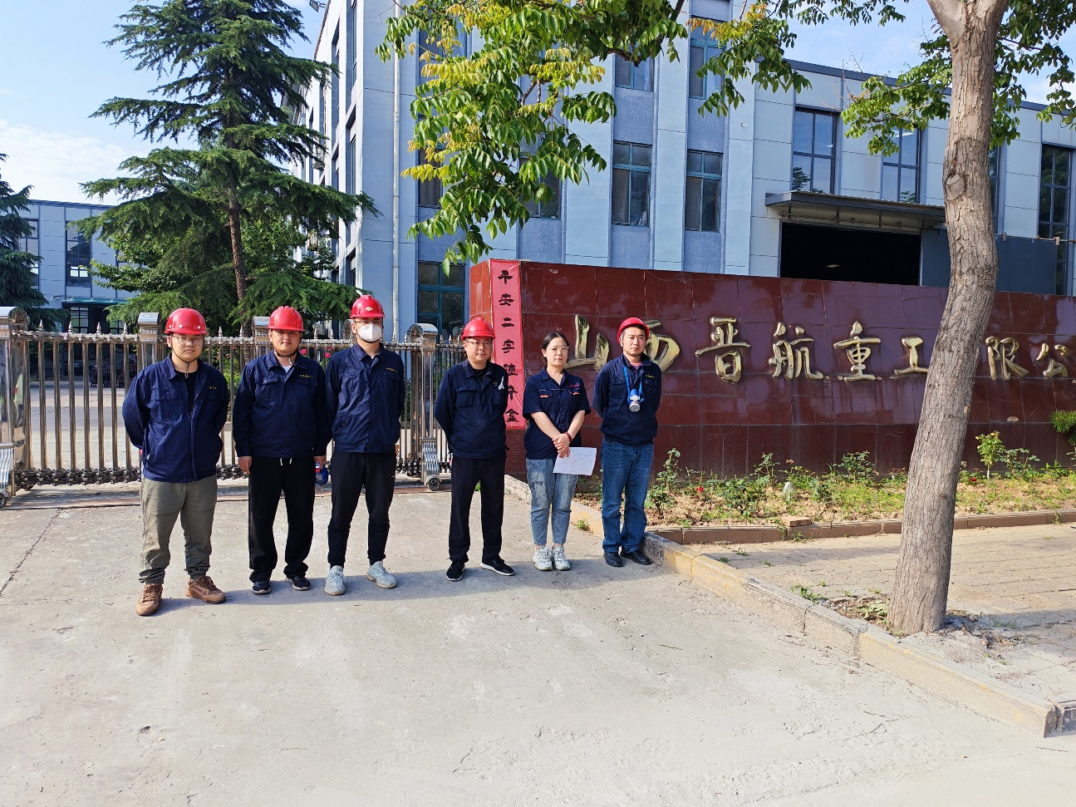

企业标志性建筑处留影

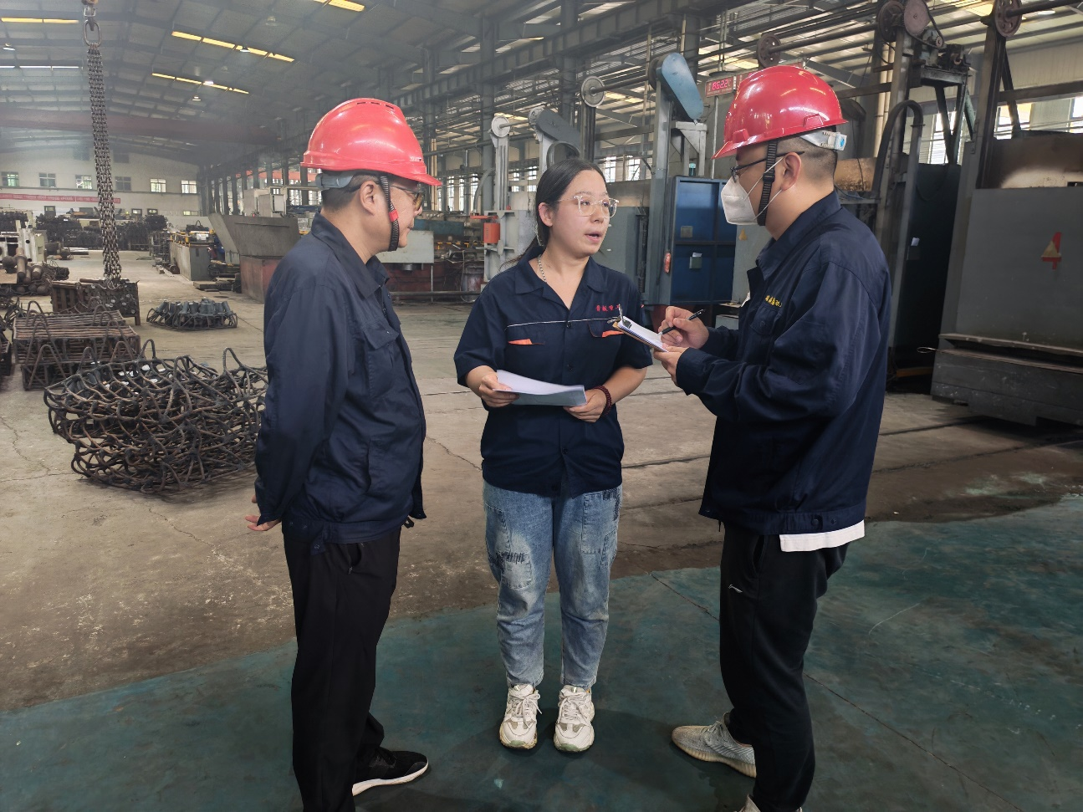

调查影像
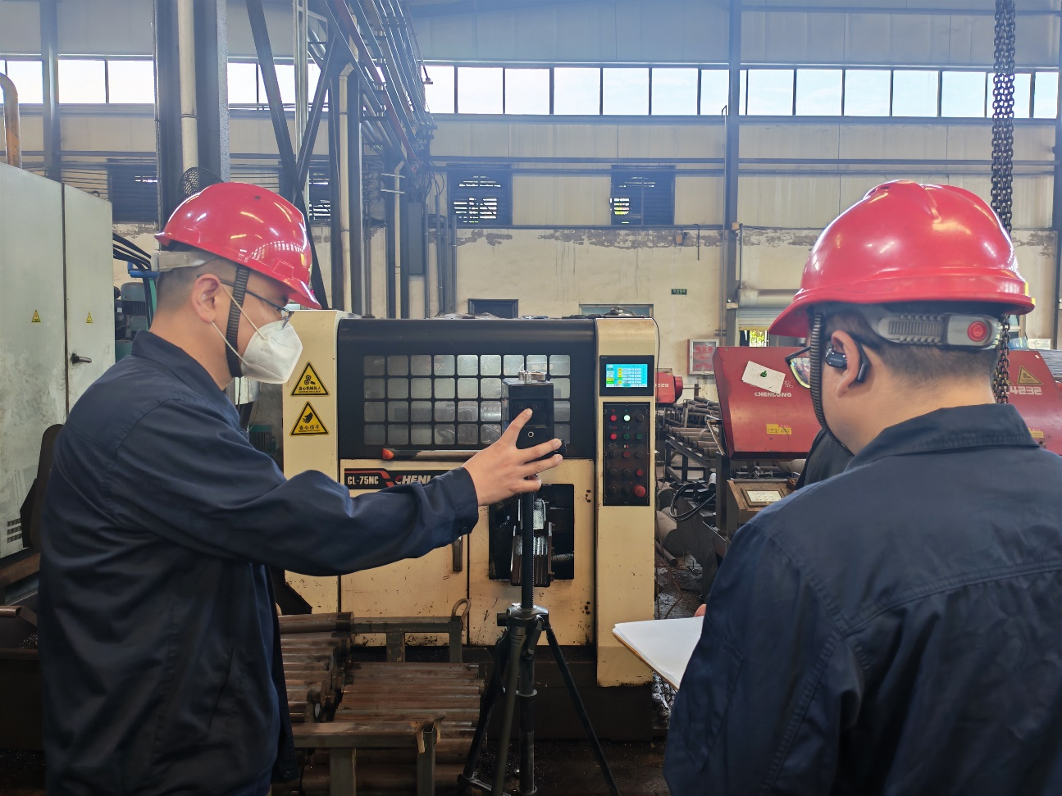

粉尘采样

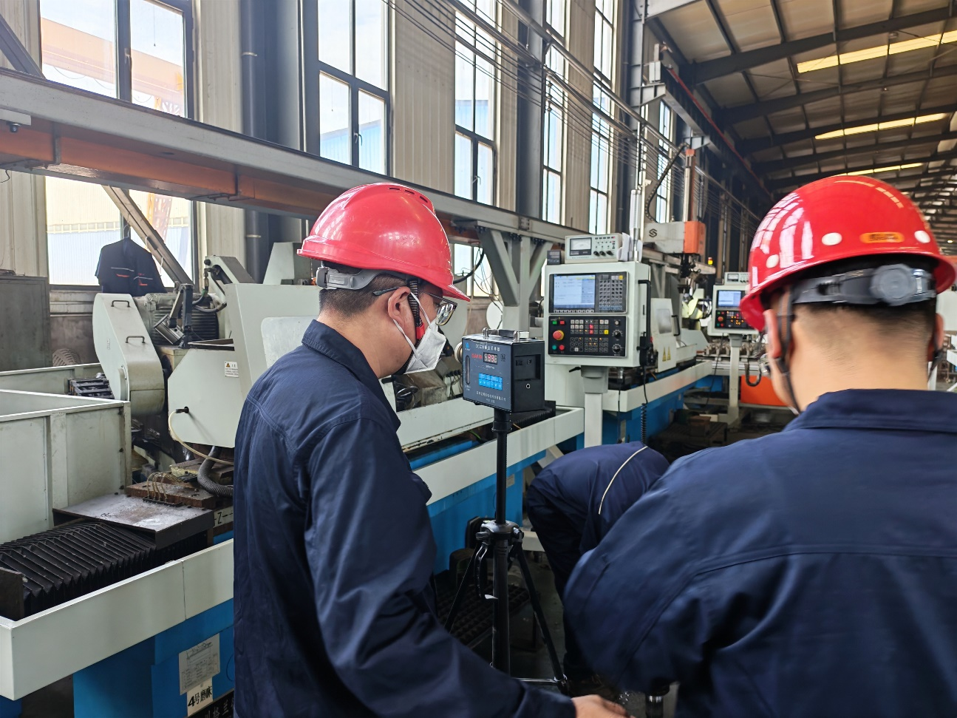

粉尘采样
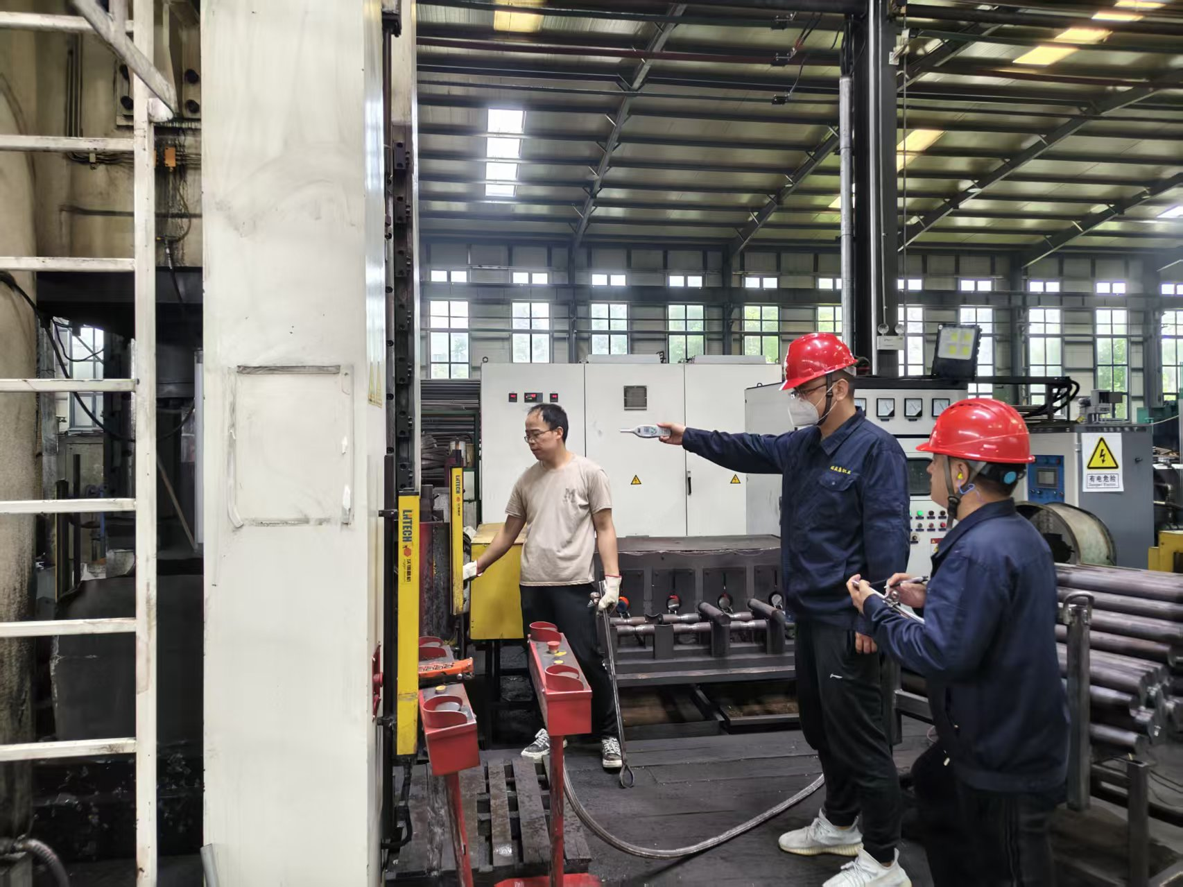

噪声测量
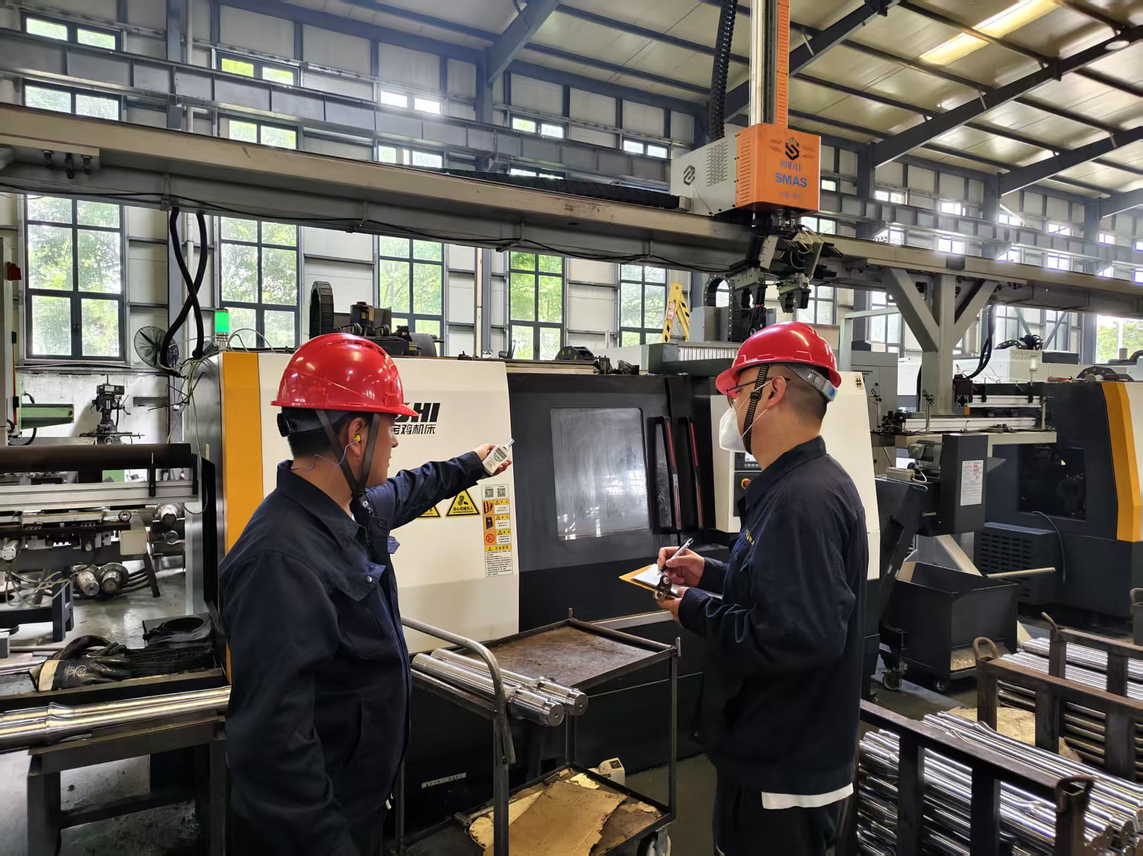

噪声测量

